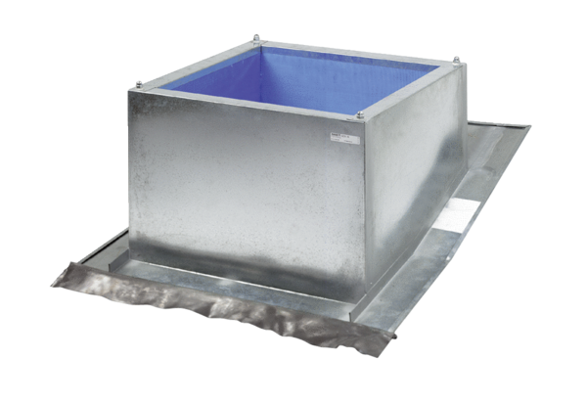Tetőlábazat sátortetőhöz SDS 45Csomagolási egység: 1 darabVálaszték: C
Termékszám: 0093.0980Gyártó: MAICO

